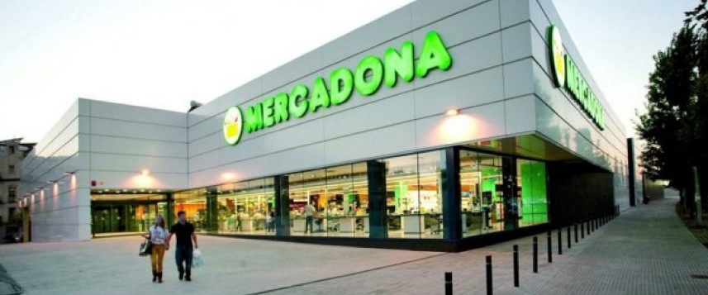
- la cadena: ketju
- la empresa: yritys
- la facturación: liikevaihto
- el negocio: kauppa
- el éxito: menestys
- aplicar: soveltaa
- satisfacer: tyydyttää
- pilar: pilari, pylväs
- conseguir: saavuttaa
- el/la proveedor(a): toimittaja
- el capital: pääoma
- el/la inversor(a): sijoittaja
- la encuesta: kysely
- la entrevista: haastattelu
- adaptar: mukauttaa
- el surtido: valikoima
- el/la consumidor(a): kuluttaja
- el informe: raportti
- la competencia: kilpailijat
- a pesar de: jtk. huolimatta
- evitar: välttää
- recurrir a: turvautua jhk.
- temporal: väliaikainen
- atraer: houkutella
- invertir: sijoittaa
- la formación: koulutus
- equivalente: vastaava
- de hecho: itse asiassa
- la plantilla: henkilöstö
- el contrato fijo:
vakaa työsuhde
- el salario: palkka
- la medida: toimenpide
- la conciliación: työ- ja perhe-elämän yhteensovittaminen

MERCADONA
M’ENCABRONA

Mercadona es una popular cadena de supermercados en España. Es desde 2018 la empresa de mayor facturación dentro del país, gracias a un modelo de negocio único que lleva años estudiándose en la Harvard Business School (HBS), y ya controla cerca de la cuarta parte del mercado español. ¿Cuál es el secreto de su éxito?
Mercadona aplica en su gestión el MCT o “modelo de calidad total”, basado en satisfacer a los cinco “pilares” de la compañía para conseguir una sinergia completa entre ellos. Estos pilares son “el jefe”, que es como se llama inter-namente al cliente, “el trabajador”, “el proveedor”, “la sociedad” y, por último, “el capital”, que representa a los inversores.
Por ejemplo, la empresa hace encuestas telefónicas y entrevistas en centros de coinnovación para adaptar el sur-tido al gusto del consumidor. Según un informe del Institut Cerdá, el 82 % de sus nuevos productos tienen éxito frente al 24 % de la competencia, a pesar de su política “PSB” o de precios siempre bajos, que evita recurrir a ofertas tem-porales para atraer al cliente.
En cuanto a los trabajadores, Harvard dice que la empresa invierte en formación 20 veces más que sus equivalentes de EE.UU. De hecho, la reputación de Mercadona es buena, porque un 85% de la plantilla tiene contrato fijo, las tiendas cierran los domingos y se ofrecen salarios más altos de lo normal junto con medidas que facilitan la conciliación.

- alardear: kerskailla
- la comercialización:
kaupallistaminen
- la marca blanca: kaupan merkki
- a menudo: usein
- fabricar: valmistaa
- aumentar: lisätä/lisääntyä
- llegar a un acuerdo:
päästä sopimukseen
- el banco de alimentos:
ruokapankki
- publicitar: mainostaa
- tributario: vero-
- visibilizar: tehdä näkyväksi
- el compromiso: sitoumus
- dedicar: käyttää jhk.
- el impuesto: vero
- el sueldo/salario: palkka
- el reparto: jako
- dividendo: osinko
- vacío/-a: tyhjä
- reducir: pienentää
- el grosor: paksuus
- el envase: pakkaus
- ahorrar: säästää
- la pegatina: tarra
- la bandeja: tarjotin
- el establecimiento: liike
- rentable: kustannustehokas
- sin embargo: kuitenkin
- la política laboral:
henkilöstöpolitiikka
- la clave: avain(tekijä)
- el bazar: rihkamakauppa
- quejarse: valittaa
- en privado: kahden kesken
- exigir: vaatia
- la dedicación: omistautuminen
- la productividad: tuottavuus

Además, Mercadona alardea de comprar casi todos sus productos en España y prioriza la comercialización de marcas blancas de calidad, a menudo fabricadas por pequeños productores que ven aumentar exponencial-mente su facturación tras llegar a un acuerdo con la cadena. Como ejemplo, la marca “Hacendado” es espe-cialmente popular entre los consumidores.
Por último, Mercadona colabora con bancos de alimentos y otras organizaciones, y publicita sus responsabilidades tributarias para visibilizar su compromiso con la sociedad. Así sabemos que dedica aproximadamente un 25 % de su facturación anual al pago de impuestos, otro 25 % a suel-dos y bonus, un 40 % a inversiones y un 10 % al reparto de dividendos.
En parte, todo esto es posible gracias a la optimización de procesos logísticos. Mercadona ha eliminado espacios vacíos entre los productos, ha reducido el grosor de los envases y se ha ahorrado pegatinas, pinturas caras y bandejas de fruta. Según Harvard, tiene un 43% menos de referencias en el mismo espacio que los establecimientos de Estados Unidos y es la cadena de supermercados más rentable por metro cuadrado.
Sin embargo, la política laboral también es clave, como dio a entender el presidente de la empresa Juan Roig cuando en 2012 puso a los bazares chinos como ejemplo para salir de la crisis económica. Muchos empleados se quejan en privado de que les exigen una dedicación total: los hombres deben ir afeitados; las mujeres, maquilladas; nadie puede llevar piercings o tatuajes visibles, y se espera una productividad cada vez mayor.

- denunciar: tuoda esiin
- la tolerancia: sietokyky
- la baja por enfermedad:
sairausloma
- lesionarse:
loukkaantua (rasitusvamma)
- acudir: kääntyä jonkun puoleen
- poco dispuesto: haluton
- conceder: myöntää
- debido a esto: tämän vuoksi
- el nivel de absentismo:
poissaolojen taso
- la vez: kerta
- la media: keskiarvo
- la noticia: uutinen
- caer: pudota
- empeorar: huonontua
- el esfuerzo: ponnistelu
- afiliarse: liittyä jäseneksi (ammattiliitto/poliittinen puolue)
- el sindicato: ammattiliitto
- combativo: taistelutahtoinen
- despedir: irtisanoa
- el lastre: rasite
- afectar: vaikuttaa
- implicar: tarkoittaa (ei määritelmä)
- beneficiar: olla hyödyksi
- dependiente: riippuvainen
- el derecho: oikeus
- el margen comercial: myyntikate
- la cuota de mercado:
markkinaosuus
- a costa de: jnk. kustannuksella
- el pequeño comercio: pienliikkeet
- competir: kilpailla
- fresco: tuore
- extenderse: levittäytyä
- revolucionar: mullistaa
- la mierda: paska

Algunos denuncian que hay muy poca tolerancia con las bajas por enfermedad. Cuando alguien se lesiona, no debe acudir al sistema público, sino a un médico de la empresa poco dispuesto a conceder bajas que lo llama todos los días para preguntarle cuándo va a volver al trabajo. Es en parte debido a esto que el nivel de absentismo de la compañía es 6 veces menor que la media española.
En general se piensa que hacia arriba solo deben lle-gar buenas noticias, pero, mientras, los problemas caen hacia abajo. Si la salud de un trabajador em-peora debido al esfuerzo continuado, si este llega a cierta edad o si se afilia a un sindicato combativo, lo despiden, pues su situación personal no debe ser un lastre para la empresa.
Esta jerarquía afecta también a los proveedores. Mercadona sigue con ellos una política de “libros abiertos”, lo que implica que cualquier aumento de la productividad debe beneficiar a los otros pilares del MCT. Muchos de ellos son “interproveedores”, o fabricantes en exclusiva de marca blanca, y son tan dependientes que pierden el derecho de decidir sus márgenes comerciales.
Sea como sea, Mercadona ha seguido ganando cuota de mercado año tras año, a menudo a costa del pe-queño comercio con el que compite en productos frescos. Mercadona es una empresa con luces y som-bras que poco a poco se extiende a Portugal y que ya empieza a mirar a Italia, pero que aún no está prepa-rada para “revolucionar” Internet ya que, en pala-bras del propio Roig, su página web “Es una mierda”.
- ¿Por qué Mercadona no hace rebajas? ¿Qué objetivo crees que tienen?
Preguntas

- ¿Es una buena opción trabajar en Mercadona si alguien quiere tener hijos? ¿Por qué?

- ¿De qué maneras cuida Mercadona su imagen? Da dos ejemplos totalmente distintos.

- ¿Mercadona pone en peligro algún derecho fundamental de sus trabajadores?

- ¿Qué posibilidades tienen quienes fabrican las marcas de Mercadona de aumentar sus beneficios? ¿Por qué?

- ¿El éxito de Mercadona ha afectado mucho a otras cadenas? ¿Por qué?

Debate
- ¿Externaliza Mercadona algún coste de su actividad a la sociedad?
- ¿La estricta jerarquía de Mercadona es una ventaja o un inconveniente? ¿Por qué?

